1. Используя перенос строки <br> , абзац <p> и заголовок <h1>, оформите стих Есенина в онлайн-редакторе CodePen.io
ВОТ ОНО, ГЛУПОЕ СЧАСТЬЕ...
Вот оно, глупое счастье
С белыми окнами в сад!
По пруду лебедем красным
Плавает тихий закат.
Здравствуй, златое затишье,
С тенью берёзы в воде!
Галочья стая на крыше
Служит вечерню звезде.
Где-то за садом несмело,
Там, где калина цветёт,
Нежная девушка в белом
Нежную песню поёт.
Стелется синею рясой
С поля ночной холодок...
Глупое, милое счастье,
Свежая розовость щёк!
2. Создайте страничку о себе.
- Создайте личную папку на компьютере.
- Запустите текстовый редактор, например Visual Studio Code, Sublime Text, Notepad++ или Блокнот.
- Наберите в окне редактора простейший HTML документ:
<!DOCTYPE html>
<html lang="ru">
<head>
</head>
<body>
Личная страничка
</body>
</html>
- Сохраните файл под именем about.html (L (обязательно укажите тип файла HTML при сохранении) в личной папке).
- Откройте ваш файл в браузере и проверьте результат.
- Добавьте метаданные о кодировке страницы (данные о кодировке должны совпадать с кодировкой самого файла) внутрь тега head.
Обычно это <meta charset="utf-8"> или <meta charset="win-1251">
- Добавьте название (title) страницы внутрь тега head. Сохраните HTML-файл и обновите страницу в браузере.
<title>Document</title>
- Расскажите о себе, используя теги заголовков первого и второго уровня, нумерованных и ненумерованных списков, параграфов и тегов, подчеркивающих важность текста. Информация размещается в внутри тега body. За основу можно взять такую форму:

Личная страничка Медведева Владимира.
Родился 14 сентября 2000 года в Ленинграде. В 2017 году окончил лицей ИГУ с отличием. Одновременно с учебой работал ассистентом кафедры гражданского права ИГУ.

Хобби
- Футбол
- Плавание
- Программирование
- Робототехника

3 любимых сериала
- Игра престолов
- Теория большого взрыва
- Кремниевая долина
Самое далёкое место, где я побывал.
Якутск - город в Российской Федерации, столица Республики Саха (Якутия). Образует городской округ город Якутск.
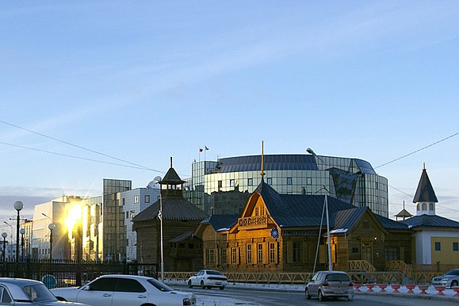
Третий город Дальневосточного федерального округа по численности населения (после Владивостока и Хабаровска). Самый крупный город, расположенный в зоне вечной мерзлоты.
- Добавьте HTML-элементы, которые подчеркивают важность слова или фразы.

3. Создайте файл poem.html в текстовом редакторе, внесите в него стих Есенина из 1 задания. В файл вашей личной странички:
- Добавить гиперссылку на вашу страничку стиха.
- Добавить гиперссылку на страничку стиха в интернете.
- Добавить гиперссылку на открытие пустой страницы (на about:blank).
4. Контрольное задание «Верстка таблиц» по вариантам.
Задание. Создать HTML-документ table.html, содержащий таблицу. Требование – соблюдать пропорций ячеек.
Вариант 1
Вариант 2
Вариант 3
Вариант 4
Вариант 5
Вариант 6
Вариант 7
Вариант 8
Вариант 9
Вариант 10
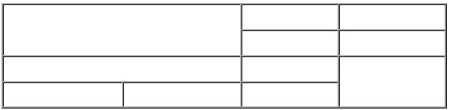
Вариант 11
Вариант 12
Вариант 13
Вариант 14
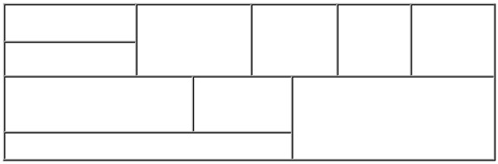
Вариант 15
